1 安装必备软件
软件安装包获取：开始——运行——输入\\192.168.1.12\Tools
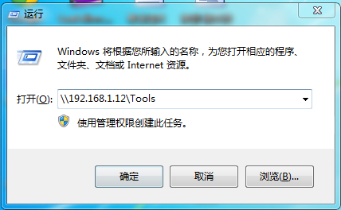
账号：tool，密码：123
（远程共享无法打开的解决办法：
Win+R 输入 gpedit.msc -组策略-计算机配置-Windows设置-安全设置-本地策略-安全选项找"网络安全：LAN管理器身份验证级别"，双击，设置选"发送LM和NTLM - 如果已协商，则使用NTLMv2会话安全"，确定）
执行命令后，即可看见以下页面：
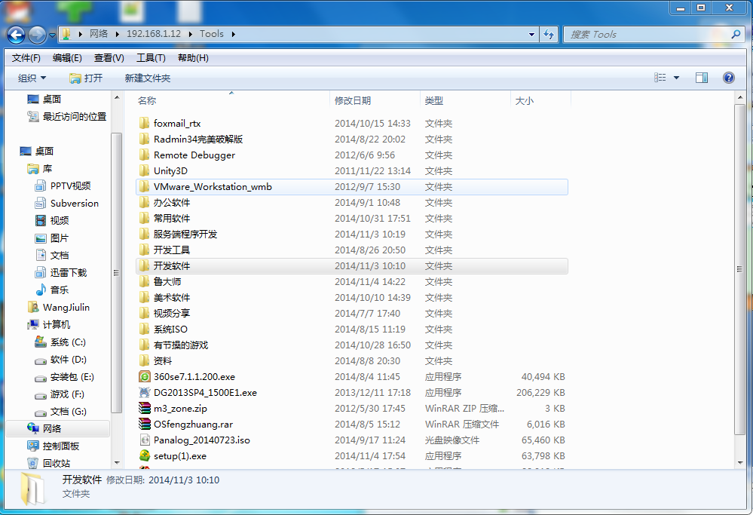
打开\\192.168.1.12\Tools\服务端程序开发\新机需要安装的软件，安装以下软件：
- RTX：用于公司内部交流，账号相关问题请找赵倩；
- BeyondCompare：用于文件对比；
- Notepad++：文本编辑器（可以自行安装最新版）；
- 飞秋：主要用于文件传输；
- SVN：项目管理工具，请安装系统对应版本（32bit/64bit）；
- VSS2005：用于查看项目相关文档（功能、数值…）；（地址：192.168.1.12\vss 账号：read1 密码：123 ）
- LuaEditor：lua解释器，主要用于lua的学习；
- RemoteDebugger用于远程调试软件；

2 使用SVN获取培训资料
注：
1.获取和提交项目更新需向张勇申请账号；（公用账号：reads，密码：111，公用账号仅用于获取资源，无法进行提交，每个项目的账号和密码可能不同，如有疑问请咨询其他程序员）
2.SVN提交更新前必须先获取更新，以免造成覆盖和冲突。
3.实习生使用公用账号：reads，密码：111。

1.1 SVN的使用
- 创建一个项目文件夹（文件夹名可以自定义，尽量英文吧）
- SVN的使用方法及注意事项
如图，在实习生培训文件夹下，点击右键——点击
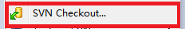，
获取文件时，需要一个SVN账号，此账号请向张勇索取（实习生使用公用账号：reads，密码：111）。
接着弹出Checkout窗口，如图，按步骤进行操作，其中若不知道目标文件获取地址，请自行询问，示例用神鬼无双简体地址为
Svn地址：svn://192.168.1.12/server_edu
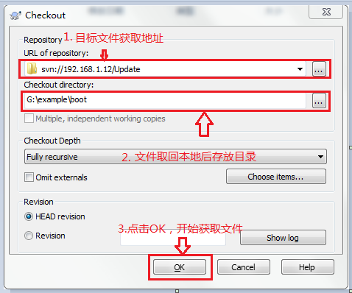
以上步骤完成后，弹出以下窗口：说明正在获取文件，此过程所需时间取决于获取文件的大小
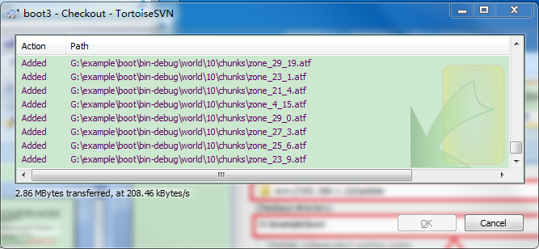
取完后，实习生培训文件夹下出现以下文件：
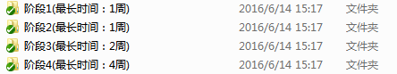

1.2 依次阅读文档
- 关于lua你应该知道的.docx
- 朋万服务端程序引导文档.doc

